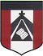
ESCUELA NUESTRA SEÑORA DEL VALLE
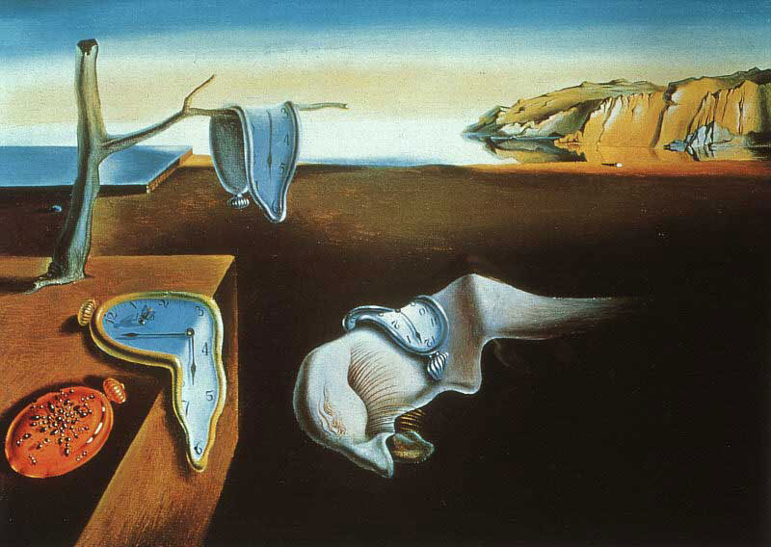
6° Grado
SURREALISMO

Actividad para 2 clases de 45 minutos 29/04 y 6/05

HOLA CHICOS ESPERO QUE TODOS ESTEN MUY BIEN!!
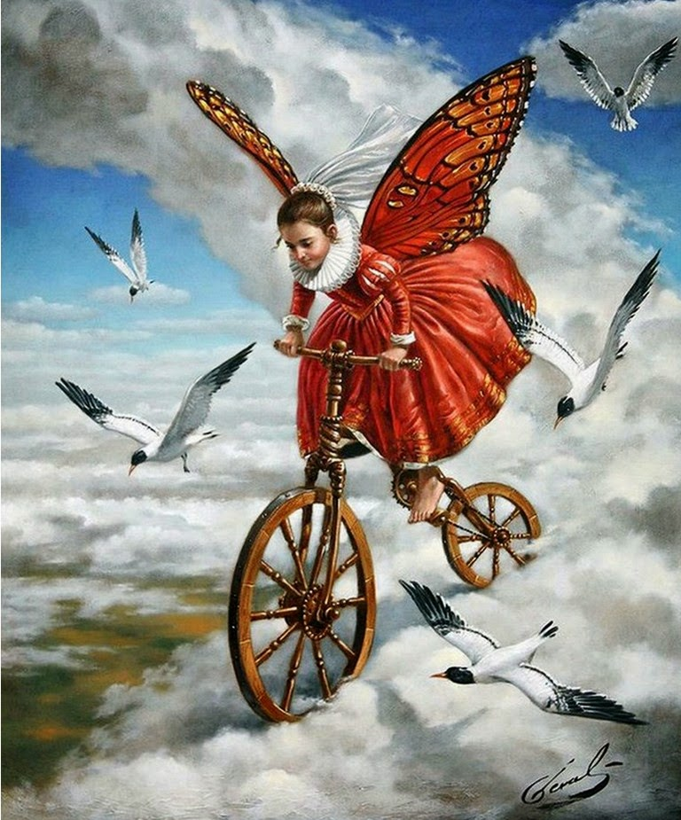

HOY VAMOS A VISITAR
EL MUNDO
DE LOS SUEÑOS
-SURREALISMO-

MATERIALES:
Hoja blanca, figuritas recortadas, lápices de colores, fibras y crayones.

PARA INVESTIGAR:
Los link mencionados son solo ilustrativos.
(Las preguntas son en forma oral, no tienes que escribirlas en la carpeta)
- ¿Qué es el surrealismo en el ARTE?
- https://www.youtube.com/watch?v=xWP8PUFMAGA (Definición del Surrealismo, vemos el link )
- ¿Qué pintaban los surrealistas?
- https://www.youtube.com/watch?v=yrMKY3EFJOQ (Obras, vemos el link)
- Que puedes opinar de este movimiento artístico, te gusta? si/no, porque?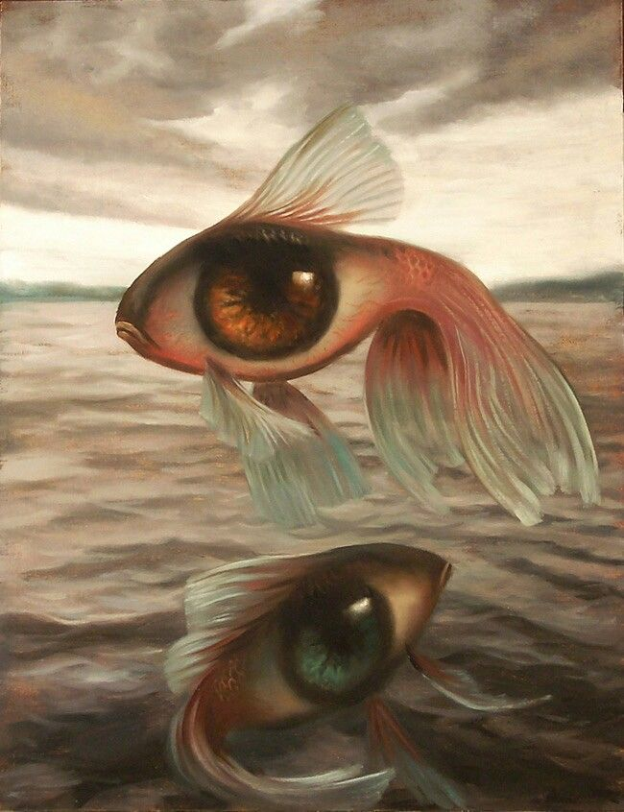

MANOS A LA OBRA
Al trabajar con el surrealismo, hablamos de los sueños, de las situaciones extrañas que carecen de lógica y que muchas veces, vivimos en ellos. Después de haber conocido este movimiento artístico y analizado algunas obras, ustedes van a hacer su propio trabajo surrealista. Realizan un dibujo en una hoja blanca y van a ir incorporando algunas figuritas que deseen ubicándolas de manera ilógica en el dibujo que parezca que forma parte del paisaje de una manera incoherente, recordando pintar todo el fondo.
Bueno queridos chicos de esta forma queda terminado el cuadro surrealista!

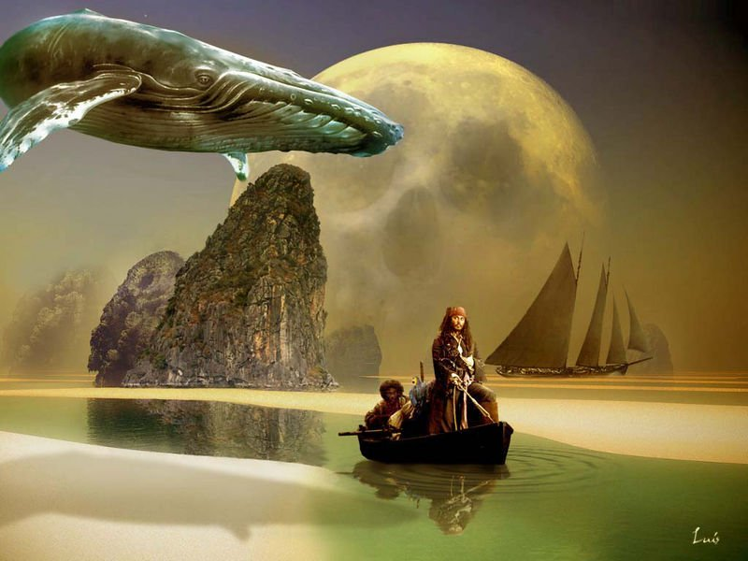

El trabajo debe quedar en la carpeta de plástica, con el nombre y grado bien visible,
Recordar enviar foto del trabajo terminado a: smengo@institutonsvallecba.edu.ar
LES MANDO MUCHOS CARIÑOS. SEÑO SOLE =)

